Муниципальное бюджетное общеобразовательное учреждение
«Средняя общеобразовательная школа» с. Ношуль

Рассмотрено | Согласовано | Утверждено
на ШМС учителей  Протокол № 3 от 02.04.2019 | заместителем директора по УВР Иевлевой Н.П. | приказом по МБОУ «СОШ» с.Ношуль  от 05.04.2019 № 70А

КОНТРОЛЬНО-ИЗМЕРИТЕЛЬНЫЕ МАТЕРИАЛЫ
промежуточной аттестации по учебному предмету

Биология, 5 класс
(наименование учебного предмета)

Основное общее образование
(уровень образования)

учителем Сивковой Светланой Владимировной
(кем составлены контрольно-измерительные материалы)

Спецификация
итоговой контрольной работы по биологии в 5 классе
(для оценки индивидуальных достижений обучающихся)
- Назначение итоговой работы.
Итоговая контрольная работа позволяет установить уровень освоения обучающимися в 5 классе Федерального компонента государственного образовательного стандарта основного общего образования на конец учебного года по биологии. Предлагаемая работа предполагает включение заданий предметного, метапредметного и личностного плана, что позволяет отследить сформированность УУД у учащихся.
Документы, определяющие содержание КИМ
Содержание и структура итоговой комплексной работы за 5 класс разработаны на основе следующих документов и методических материалов:
1. Федеральный государственный образовательный стандарт основного общего образования: текст с изм. и доп. На 2011 г. / М-во образования и науки Рос. Федерации. – М.: Просвещение, 2011. (Стандарты второго поколения);
2. Программа основного общего образования. Биология. [сост. Г.М.Пальдяева]. – М.: Дрофа, 2013. – 383 с. (с.240-380);
На основании этих документов и материалов разработан кодификатор, определяющий в соответствии с требованиями ФГОС основного общего образования перечень планируемых результатов освоения предметного содержания курса биологии по программе основной образовательной школы за 5 класс . Этот перечень (см. Кодификатор) используется в качестве содержательной и критериальной основы при разработке инструментария для проведения процедур оценки качества образования (оценки индивидуальных достижений учащихся).
- Структура диагностической работы.
Формат заданий имеет три уровня сложности : часть А – базовый уровень. На вопросы предполагаются четыре варианта ответов, из которых верным может быть один. Часть В - более сложный уровень. Задания, представляемые в этой группе, требуют от учащихся более глубоких знаний. Часть С – уровень повышенной сложности. При выполнении этого задания требуется дать развернутый ответ. Работа выполняется в 2 вариантах.
- Кодификатор
Распределение заданий по основным содержательным разделам учебного предмета «биология» представлено в таблице.

Содержательные разделы | Число заданий | Максимальный первичный балл | Коды проверяемых элементов содержания
Что изучает биология | 4 | 4 | 1.1- 1.3
Клеточное строение организмов | 1 | 1 | 2.4
Царство Бактерии | 2 | 2 | 3.5 – 3.6
Царство Грибы | 1 | 2 | В1
Царство Растения | 8 | 13 | 5.7 – 5.10,  В2-В3,С1-С3
Итого | 16 | 22

- Система оценивания итоговой работы.
За правильный ответ на задания: части А – 1 балл; части В – 1 или 2 балла (в зависимости от трудности вопроса и при наличии полного ответа); части С – 2 балла (при наличии полного ответа). Максимальное количество баллов: 22 балла.

- Форма проведения итоговой работы.
К каждому заданию с выбором ответа даны 4 варианта ответа, из которых только один верный. При выполнении такого задания нужно указать номер правильного ответа. Если номер указан не тот, его можно зачеркнуть крестиком, а затем указать номер правильного ответа.
Ответы к заданиям В1- В3, С1 – С3 нужно указать в отведенном для этих ответов месте. В случае записи неверного ответа рекомендуется зачеркнуть его и записать рядом новый.
Выполнять задания нужно в том порядке, в котором они даны. Для экономии времени можно пропускать те задания, которые не удается выполнить сразу, и перейти к следующему. Если после выполнения всей работы останется время, можно вернуться к пропущенным заданиям. Нужно постараться выполнить как можно больше заданий.
- Шкала оценивания результатов учащихся.
Количество баллов | Отметка
19-22 | 5
13-18 | 4
7-12 | 3
0-6 | 2
Критерии оценивания
Оценка «2» ставится, если учащийся набрал менее 33% от общего числа баллов, 6 баллов и менее.
Оценка «3» - если набрано от 33% до 56% баллов, от 7 до 12 баллов.
Оценка «4» - если ученик набрал от 57% до 85% баллов ,от 13 до 18 баллов
Оценка «5» - если ученик набрал свыше 86% баллов, от 19 до 22 баллов
- Уровень сформированности УУД
Низкий | Базовый | Повышенный
до 6 баллов | 7-18 | 19-22
7. Продолжительность контрольной работы.
На выполнение диагностической работы отводится 40 минут. Работа выполняется обучающимися на бланках ответов.
Ответы к итоговой контрольной работе по биологии для 5 класса
Номер задания | Ответ
Номер задания | Вариант I | Вариант II
А1 | 1 | 1
А2 | 3 | 3
А3 | 2 | 3
А4 | 3 | 3
А5 | 1 | 3
А6 | 4 | 4
А7 | 3 | 4
А8 | 4 | 3
А9 | 2 | 3
А10 | 4 | 3
В1 | 4 | 3
В2 | 124 | 356
В3 | 356 | 124
С1 | Ботаника – это наука о растениях. | Значение растений в природе: пища животным, участие в фотосинтезе.
С2 | Пластиды бывают – бесцветные, зелёные, красные, жёлтые. | Основные части клетки -ядро, цитоплазма, оболочка
С3 | Среды обитания животных: водная, почвенная, наземно-воздушная, организменная. | Существует 4 царства живых организмов - бактерии, грибы, растения, животные.
Итоговая контрольная работа по биологии для 5 класса
Инструкция для обучающихся
Перед Вами задания по биологии. На их выполнение отводится 40минут. Внимательно читайте задания.
Вариант I
Часть I
Инструкция для обучающихся
К каждому заданию (А1-А10) даны варианты ответов, один из них правильный. В бланк ответов запишите только номер правильного ответа.
А1. Наука, изучающая строение и функции клеток, называется:
- цитология
- энтомология
- микология
- орнитология
А2. Живые организмы, в отличие от тел неживой природы:
- неподвижны
- состоят из химических веществ
- имеют клеточное строение
- имеют цвет
АЗ. Основной частью лупы и микроскопа является:
- зеркало
- увеличительное стекло
- штатив
- зрительная трубка (тубус)
А4. Органоид зеленого цвета в клетках растений называется:
- митохондрия
- ядро
- хлоропласт
- цитоплазма
А5. Бактерии размножаются:
- делением
- с помощью оплодотворения
- черенкованием
- половым путем
А6. Организмы, клетки которых не имеют ядра,- это:
- грибы
- животные
- растения
- бактерии
А7. Важнейшим признаком представителей царства Растения является способность к:
- дыханию
- питанию
- фотосинтезу
- росту и размножению
А8. Торфяным мхом называют:
- хвощ полевой
- плаун булавовидный
- кукушкин лен
- сфагнум
А9. Голосеменные растения, как и папоротники, не имеют:
- стеблей
- цветков
- листьев
- корней
А10. Цветки характерны для
- хвощей
- папоротников
- голосеменных
- покрытосеменных

Часть II
Инструкция для обучающихся
Ответы следующих заданий запишите аккуратным разборчивым почерком в бланк ответов рядом с номером каждого задания (В1-В3).
В1. Определите, на каком рисунке изображен плесневый гриб пеницилл. (В ответ запишите цифру.)

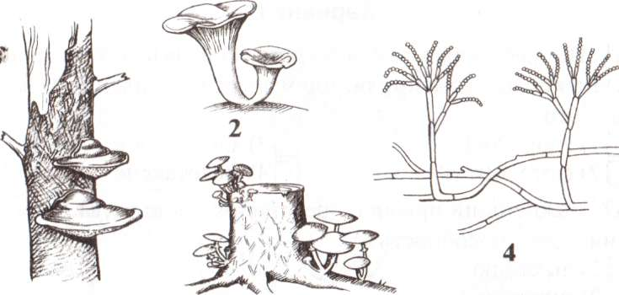
3

В2. Выберите три правильных ответа. Каждая клетка животных и растений:
- Дышит
- Питается
- Имеет хлоропласты
- Растет и делится
- Может участвовать в оплодотворении
- Образует питательные вещества на свету (В ответ запишите ряд цифр.)
В3. Выберите три правильных ответа. Наука микология изучает:
- Водоросли
- Мхи
- Шляпочные грибы
- Животных
- Одноклеточные грибы
- Паразитические и плесневые грибы (В ответ запишите ряд цифр.)

Часть III
Инструкция для обучающихся
Решения заданий С1-С3 запишите в бланк ответов полностью, подробно отвечая на каждый вопрос.
С1. Что изучает ботаника?
С2. Какого цвета могут быть пластиды?
С3 Какие среды обитания живых организмов вы знаете?

Вариант II
Часть I
Инструкция для обучающихся
К каждому заданию (А1-А10) даны варианты ответов, один из них правильный. В бланк ответов запишите только номер правильного ответа.
А1. Наука, изучающая растения, называется:
- Ботаника
- Зоология
- Анатомия
- Микология
А2. Сходство ручной лупы и микроскопа состоит в том, что они имеют:
- зрительную трубку
- предметный столик
- увеличительное стекло
- штатив
АЗ. Каждая клетка возникает путем:
- гибели материнской клетки
- слияния клеток кожи
- деления материнской клетки
- слияния мышечных клеток
А4. Наука, изучающая строение и функции клеток:
- орнитология
- микология
- цитология
- энтомология
А5. Клетка бактерий, в отличие от клеток животных, растений и грибов, не имеет:
- цитоплазмы
- наружной мембраны
- ядра
- белков и нуклеиновой кислоты
А6. Залежи каменного угля в каменноугольном периоде образованы древними:
- морскими водорослями
- цветковыми растениями
- мхами и лишайниками
- папоротниками, хвощами и плаунами
А7. Процесс образования органических веществ из воды и углекислого газа при помощи энергии солнечного света — это:
- хлорофилл
- фототаксис
- хлоропласт
- фотосинтез
А8. Покрытосеменные растения, в отличие от голосеменных, имеют:
- корни
- стебли и листья
- цветки
- семена
А9. Наука, изучающая строение и функции клеток:
- орнитология
- микология
- цитология
- энтомология
А10. Важнейший признак представителей царства Растения — это способность к:
- дыханию
- питанию
- фотосинтезу
- росту и размножению

Часть II
Инструкция для обучающихся
Ответы следующих заданий запишите аккуратным разборчивым почерком в бланк ответов рядом с номером каждого задания (В1-В3).
В1. Какой цифрой обозначен хлоропласт?
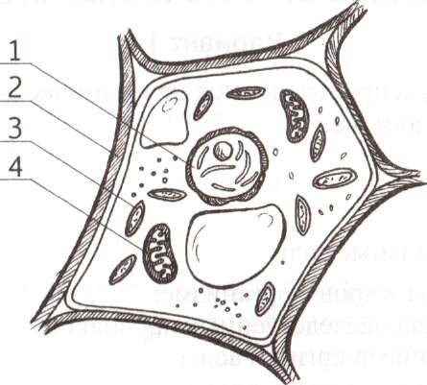

В2. Выберите три правильных ответа. Методами изучения живой природы являются:
- Координация
- Сложение
- Измерение
- Вычитание
- Эксперимент
- Наблюдение

В3. Выберите три правильных ответа. Зелеными водорослями не являются:
- Ламинария
- Фитофтора
- Хламидомонада
- Порфира
- Хлорелла
- Спирогира

Часть III
Инструкция для обучающихся
Решения заданий С1-С3 запишите в бланк ответов полностью, подробно отвечая на каждый вопрос.
С1. Значение растений в природе.
С2. Назовите основные части клетки?
С3. Какие царства живых организмов вы знаете?

